Dokumentacja użytkownika

Rozdział 1: Opis ogólny

* 1. Nazwa programu

Omawiany program nazywa się CarFleet-Master. W skrócie CF-M. Autorami tego programu są Krzysztof Czaja oraz Andrzej Karwat.

* 1. Opis programu

CarFleet-Master ma umożlwiać zarządzanie flotą pojazdów. Jego podstawowowymi założeniami są:

* Dopisanie nowego pojazdu
* Edycja istniejącego pojazdu
* Skasowanie pojazdu z bazy
* Zapisanie bazy np. w pliku
* Przypomnienie o przeglądach rejestracyjnych (tych, które powinny już się odbyć oraz tych z przyszłych 14 dni lub z daty własnej)

Założenia dodatkowe:

* Wczytanie bazy z pliku
* Język polski
  1. Użytkownik docelowy

Program ma służyć małej firmie, która zajmuje się zarzadzaniem flotą pojazdów. Jego użytkownikiem powinien być właściciel firmy, bądź też osoba do tego uprawniona.

Rozdział 2: Opis funkcjonalności

2.1 Jak korzystać z programu

Po uruchomieniu programu zostanie wczytana domyślna baza pojazdów (baza.txt) oraz zostanie wyświetlone menu główne wraz z przypomnieniem o przeglądach.

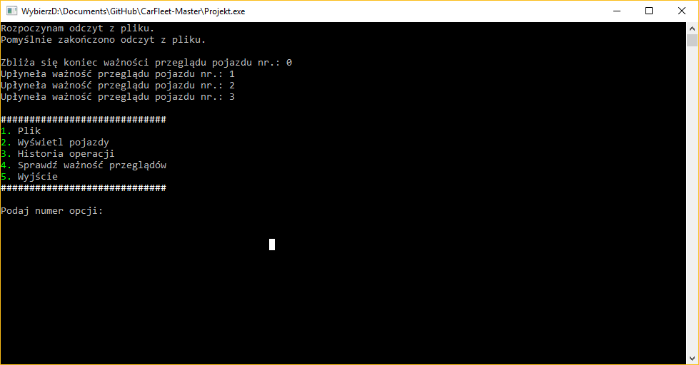

Z tego miejsca będziemy mogli przejść do poszczegółnych menu za pomocą klawiszy nawigacyjncych (1-5). Jeśli będziemy chcieli wczytać bazę inną niż domyślna klikamy klawisz „1” przez co ukaże nam się to menu:

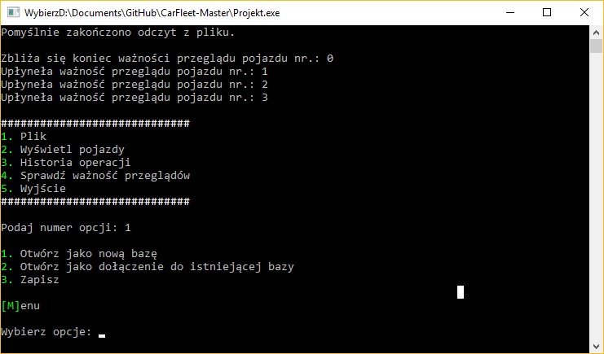

Zgodnie z instrukcjami podanymi na ekranie możemy otworzyć całkowicię nową bazę, bądź dołączyć inną bazę do aktualnie otwartej. Po wykonaniu tych czynności program jest gotowy do działania.

2.2 Możliwości programu

Naszym głównym miejscem, gdzie będziemy zarządzać naszą flotą pojazdów jest pozycja „2” z menu głównego. Po przejściu na w/w pozycję na ekranie zostanie wyświetlona zawartość naszej bazy.

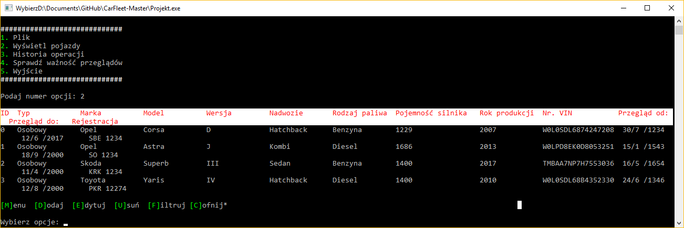

Jak widać na załączonym zrzucie ekranu – program umożliwia wyświetlenie bazy, dodanie, edycję, usunięcie, filtrację istniejących pojazdów oraz wyświetlenie informacji o przeglądach. Czyli spełnia podstawowe założenia.

Całość programu jest dokładnie opisana, aby użytkownik wiedział co się w danej chwili dzieje i jakie powinny być jego następne kroki.

Aby dodać nowy wpis do bazy klikamy „D”. Zostaniemy wtedy powiadomieni, iż każdy obowiązkowy opis naszego pojazdu jest oznaczony gwiazdką (*) – czyli będzie wyświetlony jako główna zawartość wyżej wymienionej tabeli. Dane wpisywane z klawiatury są odpowiednio zabezpieczone. Jeśli wpiszemy przykładowo VIN w nieodpowiednim formacie będziemy musieli wpisać go ponownie.

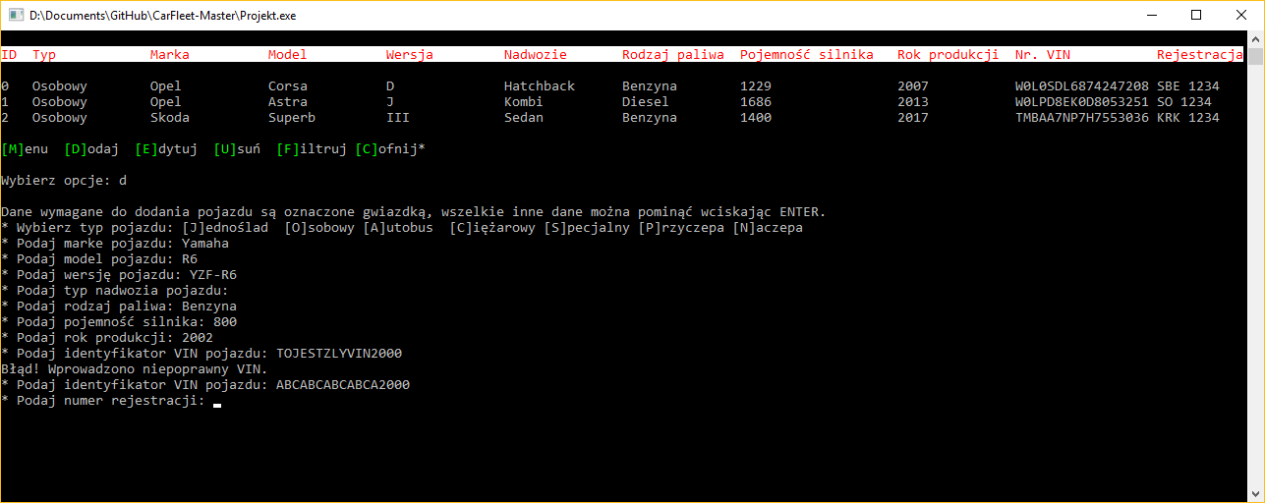

Wyżej wymienione dane nieobowiązkowe (bez *), które nie wyświetlą się w menu (2).

Po dodaniu pojazdu zobaczymy nasz pojazd w menu (2).

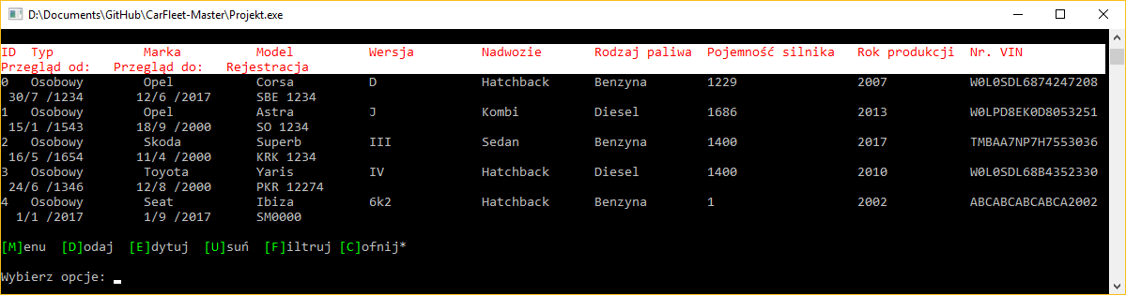

Jeśli w tej sesji dodaliśmy pojazd, to operacje jego dania będzie można cofnąć klikając klawisz C oraz zatwierdzając wpisaniem „tak”.

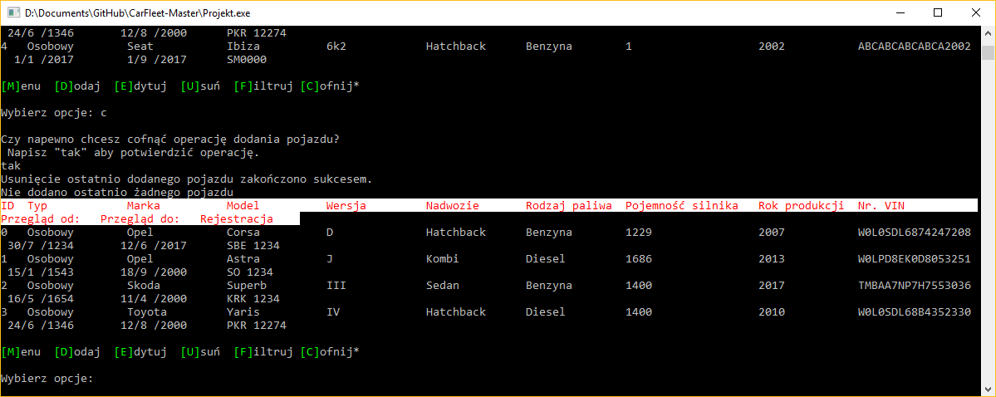

Jeśli ponownie klikniemy cofnij i zatwierdzimy „tak”, a nie dodaliśmy żadnego pojazdu to dostaniemy stosowny komunikat o tym, iż akcja nie jest możliwa do wykonania.

Aby edytować istniejący wpis o pojeździe klikamy przycisk E będąć w menu 2. Zostaniemy wówczas poproszeni o podanie ID pojazdu, którego chcemy edytować. Po tej akcji zostaniemy poproszeni o nazwę właściwości, którą chcemy edytować.

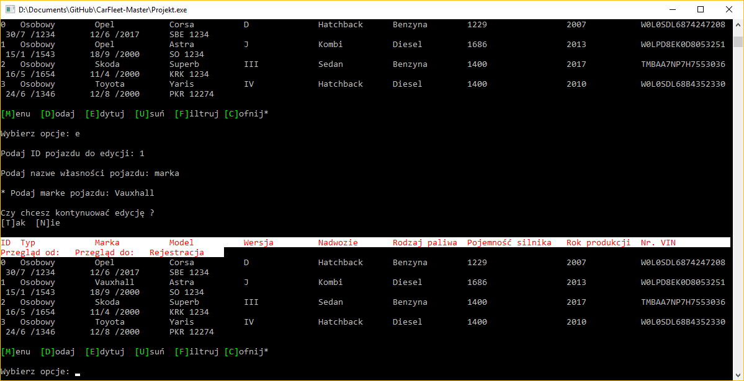

Jeśli nasza baza jest duża, aby ułatwić pracę użytkownikowi dodaliśmy opcję filtrowania wpisów z bazy. Aby to wykonać tę opcję klikamy F w menu 2. Zostaniemy wówczas poproszeni o nazwę własności pojazdu. Wyniki będziemy mogli wyświetlić za pomocą tabeli (domyślny widok menu 2) lub listy:

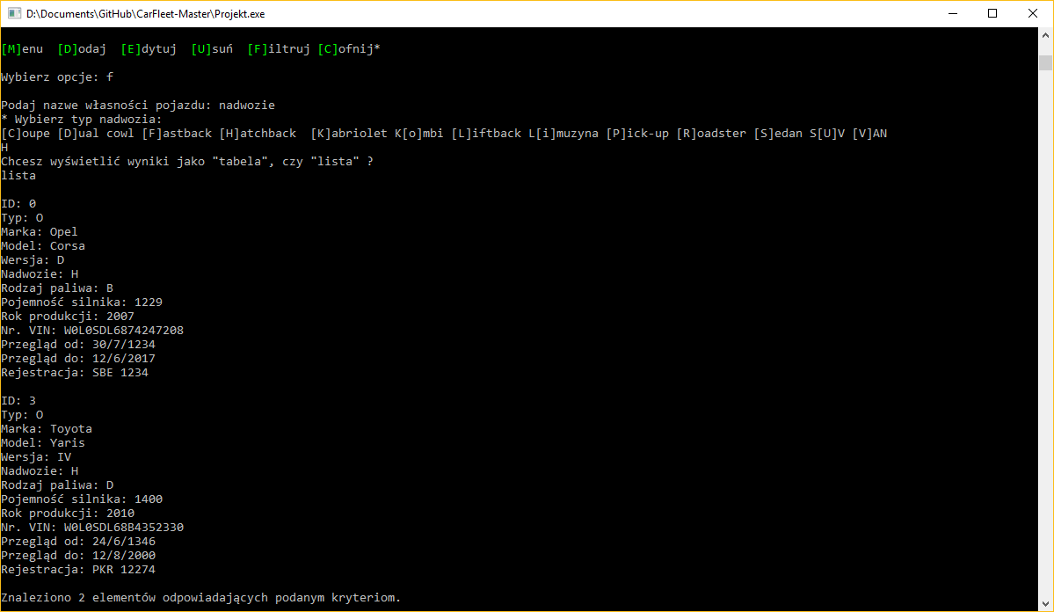

Aby usunąć wpis z bazy klikamy U w menu 2. Wówczas podajemy ID pojazdu, który chcemy usunąć:

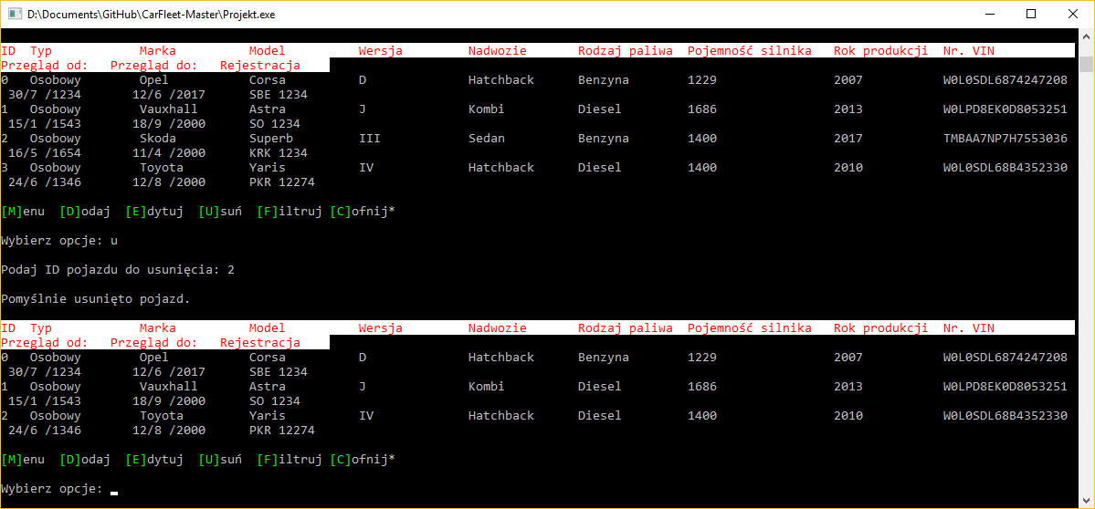

Dodatkowo możemy również wrócić do menu głównego. Jeśli w menu głównym klikniemy opcję 3, zostaniemy powiadomieni o zmianach podczas tej sesji programu:

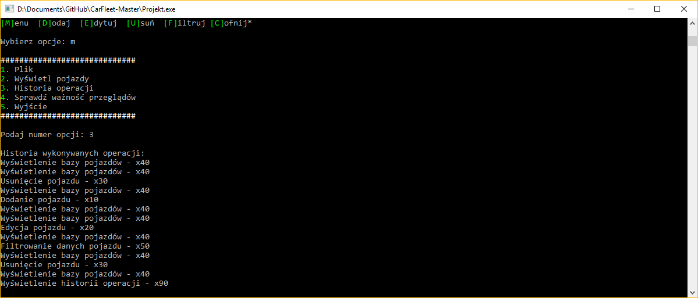

Aby sprawdzić ważność przeglądu w menu głównym klikamy opcję 4 i wpisujemy do ilu dni interesuje nas zbliżający się przegląd.

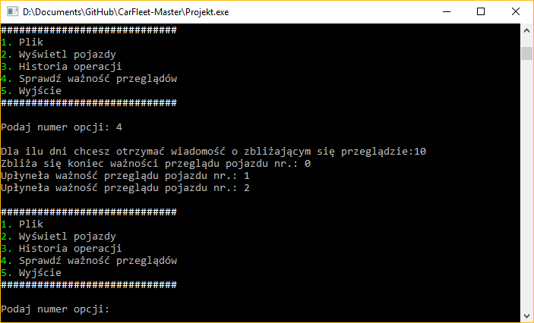

Przy wyjściu z programu (opcja 5 menu głównego) zostaniemy zapytani czy chcemy zapisać zmiany w bazie:

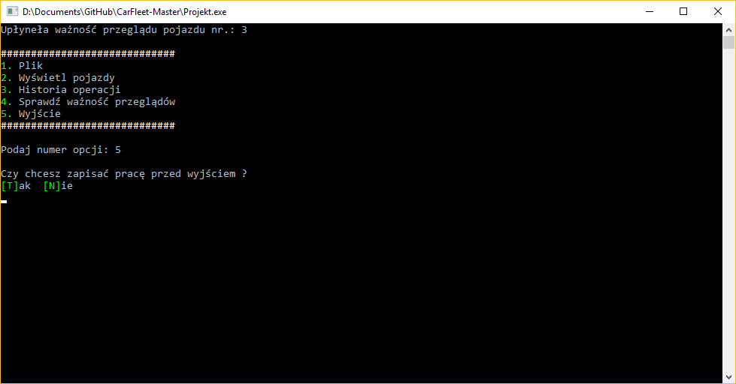

Rozdział 3: Format i struktura plików

3.1 Format bazy danych

Domyślna baza danych zapisywana jest jako baza.txt

Nazwę tę można modyfikować przy wyjściu z programu. Użytkownik nie powinien ręcznie ingerować w bazę danych!

3.2 Przykładowa struktura bazy danych

***Pojazd nr.0***

***Typ: Osobowe***

***Marka: Opel***

***Model: Corsa***

***Wersja: D***

***Nadwozie: Hatchback***

***Rodzaj paliwa: Benzyna***

***Pojemność silnika: 1229***

***Rok produkcji: 2007***

***Nr.VIN: W0L0SDL6874247208***

***Rejestracja: SBE 1234***

***Pojazd nr.1***

***Typ: Osobowy***

***Marka: Opel***

***Model: Astra***

***Wersja: J***

***Nadwozie: Kombi***

***Rodzaj paliwa: Diesel***

***Pojemność silnika: 1686***

***Rok produkcji: 2013***

***Nr.VIN: W0LPD8EK0D8053251***

***Rejestracja: SO 1234***